# ROZDZIAŁ I

**OBECNY STAN ENERGETYKI JĄDROWEJ NA ŚWIECIE**

Obecnie na świecie funkcjonuje 443 reaktorów jądrowych, które łącznie produkują prawie 382 GWel. W 2014 roku elektrownie jądrowe wyprodukowały łącznie około 24·1011 kWhel, co stanowi w przybliżeniu 10% światowej produkcji. W elektrowniach jądrowych dominują reaktory wodne, które stanowią niemal 96% funkcjonujących obecnie na świcie reaktorów. Spośród nich przeważającą większość stanowią reaktory lekko-wodne (~90%), w których woda stanowi zarówno chłodziwo, jak i moderator. Zaliczane są one do najbezpieczniejszych typów reaktorów, głównie za sprawą naturalnych cech fizycznych, które uniemożliwiają samoczynny wzrost mocy reaktora (tzw. ujemne sprzężenie zwrotne).

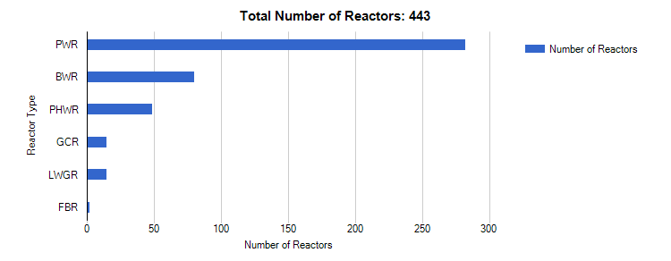

Ilość reaktorów

Liczba reaktorów

**PWR  
  
BWR  
  
PHWR  
  
GCR  
  
LWGR  
  
FBR**

Typ reaktora

**Ilość reaktorów funkcjonujących na świecie: 443**

1.1 Typy reaktorów funkcjonujących na świecie [http://www.iaea.org/PRIS/WorldStatistics/OperationalReactorsByType.aspx]

Zainstalowane moce skupiają się głównie w krajach Europy Zachodniej, USA oraz Japonii, a więc rejonach świata, które zaliczane są do najbardziej rozwiniętych. Wyższy status życia wiąże się ze zwiększonym zużyciem energii elektrycznej. Poniższy wykres przedstawia liczbę reaktorów w poszczególnych krajach świata.

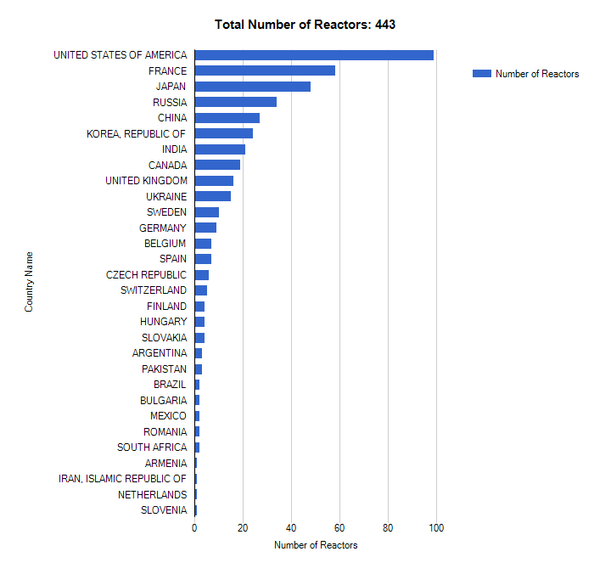

Liczba reaktorów

**Ilość reaktorów na świecie : 443**

USA  
Francja  
Japonia  
Rosja  
Chiny  
Korea Płd.  
Indie  
Kanada  
Wielka Brytania  
Ukraina  
Szwecja  
Niemcy  
Belgia  
Hiszpania  
Czechy  
Szwajcaria  
Finlandia  
Węgry  
Słowacja  
Argentyna  
Pakistan  
Brazylia  
Bułgaria  
Meksyk  
Rumunia  
RPA  
Armenia  
Irak  
Holandia  
Słowenia

1.2 Liczba reaktorów funkcjonujących w poszczególnych państwach; [http://www.iaea.org/PRIS/WorldStatistics/OperationalReactorsByCountry.aspx]

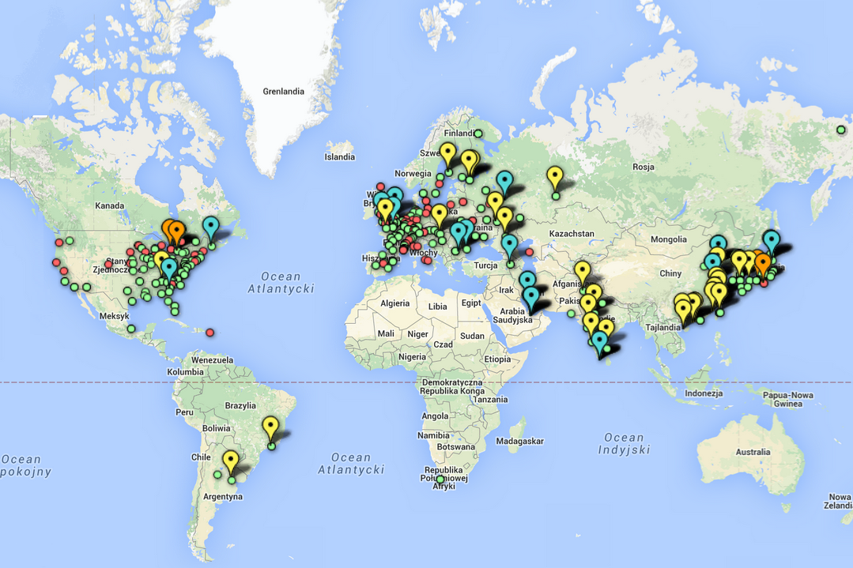



funkcjonuje

planowanie

nie pracuje

trwa budowa

wyłączona  
z eksploatacji

1.3 Rozmieszczenie reaktorów jądrowych przedstawione ma mapie świata;  
[http://www.theguardian.com/environment/interactive/2012/mar/08/nuclear-power-plants-world-map]

**PLAN ROZWOJU ENERGETYKI JĄDROWEJ NA ŚWIECIE**

W związku z rosnącym zapotrzebowaniem na energię elektryczną przy jednoczesnym „starzeniu się” bieżących bloków, konieczna jest budowa nowych bloków jądrowych. Poniższa mapka przedstawia bloki, które są planowane, bądź też w budowie, zgodnie z założeniami planu rozwoju dla poszczególnych państw.

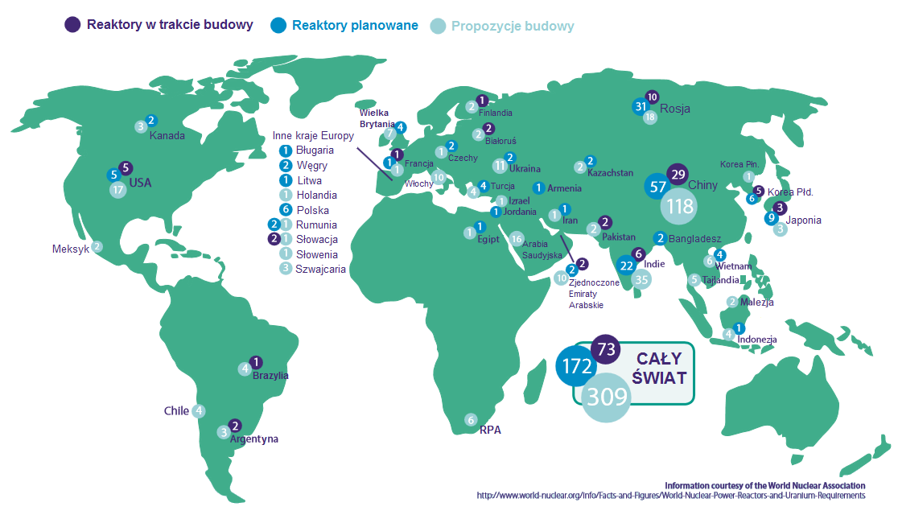

1.4 Mapa rozwoju energetyki jądrowej zgodnie z założeniami planu rozwoju energetyki jądrowej poszczególnych państw

Niektóre państwa dokonały już wyboru i są na etapie przygotowań do budowy, bądź uruchomienia pierwszej elektrowni jądrowej na terytorium ich kraju. Decyzje o budowie EJ spowodowane są głównie rosnącą ceną paliw kopalnych, jak również zwiększeniem bezpieczeństwa energetycznego danego kraju, poprzez dywersyfikację źródeł energii. Przeważająca większość nowobudowanych EJ oparta jest o reaktor wodny ciśnieniowy, w skrócie PWR.

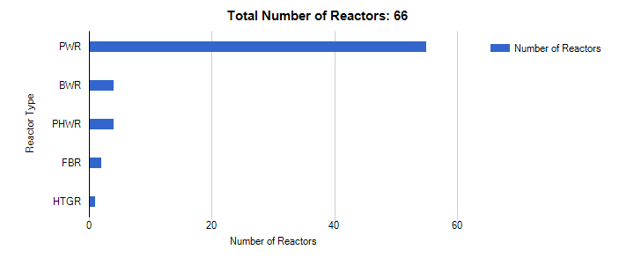

Ilość reaktorów

Typ reaktora

Liczba reaktorów

**PWR  
  
BWR  
  
PHWR  
  
FBR  
  
HTGR**

**Ilość reaktorów funkcjonujących na świecie: 443**

Liczba reaktorów

1.5 Ilość reaktorów jądrowych w budowie według typu;  
[http://www.iaea.org/PRIS/WorldStatistics/UnderConstructionReactorsByType.aspx]

Aktualnie na świecie budowane są reaktory głównie generacji III oraz III+. W Europie budowane są dwa bloki EPR, w USA cztery bloki AP-1000, w Japonii dwa bloki ABWR, w Korei Południowej cztery bloki APR-1400, natomiast w Chinach cztery bloki AP-1000 oraz dwa bloki EPR.

Pomimo, iż na świecie funkcjonuje zaledwie kilka reaktorów generacji III, trwają prace nad IV generacją, które to rozpoczęły się na długo przed planami budowy pierwszej EJ III generacji. Rozwój nowych typów reaktorów podąża w kierunku zwiększenia bezpieczeństwa, poprawy efektywności ekonomicznej, zmniejszenia ilości odpadów oraz zapobieganie wykorzystaniu wypalonego paliwa do produkcji broni jądrowej.

# ROZDZIAŁ II

**NATURALNY REAKTOR**

Większość ludzi kojarzy reaktor jądrowy wyłącznie jako wynaturzony twór człowieka, którego historia liczy niespełna 80 lat. Otóż w 1972 r. odkryto pozostałości naturalnych reaktorów jądrowych sprzed 2 mld lat. Znajdujące się tam złoża uranu uzyskały sprzyjające warunki do zapoczątkowania reakcji łańcuchowych. Formacje geologiczne otaczające naturalny reaktor szczelnie uwięziły szkodliwe produkty rozpadu, potwierdzając tym samym słuszność podziemnych składowisk odpadów promieniotwórczych.

**I GENERACJA**

2 grudnia 1942 roku w podziemiach uniwersyteckiego stadionu w Chicago został uruchomiony pierwszy prototyp reaktora jądrowego, którego współtwórcą był genialny włoski fizyk Enrico Fermi. Jednakże po udanym rozruchu pierwszego reaktora jądrowego władze amerykańskie całkowicie utajniły pracę nad kontrolowanym wywołaniem reakcji rozszczepienia oraz nadały jej czysto militarnego znaczenia. Od tego momentu starano się wykorzystać olbrzymią energię powstającą w procesie rozszczepienia ciężkich jąder atomowych jako broń o niewyobrażalnej dotąd sile rażenia. Pierwsze reaktory opracowane na potrzeby wojska umożliwiały wymianę paliwa w trakcie pracy reaktora. Zabieg ten umożliwiał pozyskanie z wypalonego paliwa plutonu o wysokiej czystości wymaganej do produkcji broni jądrowej. Pierwsze cywilne reaktory jądrowe powstały na bazie wojskowych projektów i nie były to jednostki przystosowane do wytwarzania dużych ilości energii elektrycznej. Ogromny skok nastąpił w 1953 r., gdy Stany Zjednoczone zdecydowały się przerwać pracę nad wojskowym programem energii jądrowej. Przekazano wówczas ośrodek badań jądrowych wraz z całą dokumentacja w ręce cywilne, co zaowocowało uruchomieniem w 1957 r. pierwszej elektrowni jądrowej z reaktorem typu PWR o mocy 60 MWel. Wybór tego typu reaktora zdeterminował kierunek dalszego rozwoju energetyki jądrowej, głównie ze względu na wymogi przemysłu energetycznego, który preferuje sprawdzone rozwiązania.

**II GENERACJA**

Ponad 85% pracujących obecnie na świecie reaktorów należy do tzw. II-generacji. Zaliczane do niej reaktory budowane były do lat 90-tych. Charakteryzuje je większa moc wytwórcza, podwyższone bezpieczeństwo oraz zmniejszona awaryjność, jak również zwiększona ekonomia, poprzez głębsze wypalenie paliwa oraz niezawodność pracy.

**III GENERACJA**

Awarie elektrowni jądrowych w Three Mile Island oraz Czarnobylu znacząco przyspieszyły pracę nad III generacją reaktorów jądrowych, które miały sprostać nowopowstałym wymogom. Wprowadzone zmiany ukierunkowane są głównie na poprawę bezpieczeństwa oraz efektywności ekonomicznej. Wyżej postawione założenia bezpiecznej eksploatacji osiągnięto głównie poprzez wprowadzenie pasywnych elementów, które nie wymagają dostarczenia energii do poprawnego funkcjonowania, jak również poprzez zwiększenie redundancji w systemach bezpieczeństwa oraz dywersyfikację zarówno źródeł zasilania elektrycznego, jak i systemów odprowadzania ciepła powyłączeniowego. Spełnienie wymogów inwestora prywatnego jest możliwe dzięki skróceniu czasu budowy (do ok. 4 – 5 lat), modularyzacji, modułowości oraz standaryzacji, jak również poprzez wydłużenie czasu eksploatacji elektrowni do 60 lat z możliwością jego przedłużenia. Elektrownie III generacji produkują więcej energii elektrycznej, wytwarzając o 30% mniej odpadów radioaktywnych w porównaniu do reaktorów generacji poprzedniej. Wciąż zwiększane wymogi bezpieczeństwa oraz aspekty ekonomiczne doprowadziły do powstania generacji III+. Główną różnicą jest zastosowanie pasywnych systemów odprowadzania ciepła, które nie wymagają dodatkowego zasilania, a ich działanie opiera się na prawach fizyki oraz ich znaczne zwielokrotnienie(redundancja) i uniezależnienie, a także wydłużony do 7 dni okres bezobsługowego funkcjonowania elektrowni, podczas którego czynnik ludzki nie jest wymagany, a zaawansowane systemy zapewnią bezpieczne wyłączenie elektrowni oraz odbiór ciepła powyłączeniowego bez zewnętrznych źródeł energii oraz bez ingerencji człowieka.

Tabela 1.1: Wybrane modele reaktorów generacji III/III+

|  |  |  |  |  |
| --- | --- | --- | --- | --- |
| Model reaktora | Generacja | Typ reaktora | Moc [MWel] | Gł. siedziba firmy |
| ACPR1000+ | III | PWR | 1600 | Chiny |
| ABWR | III | BWR | 1350 | USA |
| APWR(+) | III | PWR | 1538(1700) | Japonia |
| Enhanced CANDU 6 | III | PHWR | 740 | Kanada |
| VVER-1000/392 | III | PWR | 1000 | Rosja |
| AP600 | III | PWR | 600 | USA |
| System 80+ | III | PWR | 1300 | USA/Korea Płd. |
| AHWR | III | PHWR | 300 | Indie |
| ACR-1000 | III+ | PHWR | 1200 | Kanada |
| AP1000 | III+ | PWR | 1000 | USA |
| ESBWR | III+ | BWR | 1520 | USA |
| EPR | III+ | PWR | 1650 | Francja/Niemcy |
| APR1400 | III+ | PWR | 1300 | USA/Korea Płd. |
| VVER-1200 | III+ | PWR | 1200 | Rosja |
| VVER-1300 | III+ | PWR | 1255 | Rosja |
| EU-ABWR | III+ | BWR | 1600 | Japonia |
| B&W mPower | III++ | SMR(iPWR) | 180 | USA |

**WYPADKI W ENERGETYCE JĄDROWEJ**

Od czasu powstania pierwszej komercyjnej elektrowni jądrowej doszło już do kilkukrotnych incydentów, które w większości wypadków zostały bardzo szybko zidentyfikowane, a podjęcie prawidłowych działań pozwoliło na uniknięcie poważnych awarii. Przeważająca część tychże incydentów spowodowana była głównie błędem ludzkim. Jednakże w przypadku dwóch elektrowni jądrowych konsekwentnie podejmowane złe decyzje operatorów doprowadziły do katastrof, które trwale przyczyniły się do globalnej eskalacji strachu przed energetykę jądrową.

**THREE MILE ISLAND**

Pierwszą z nich była awaria w EJ Three Mile Island (Pensylwania, Stany Zjednoczone) w 1979 roku, na którą złożyły się błędy urządzeń pomiarowych, niestarannie przeprowadzone procedury serwisowe oraz szereg błędnych decyzji podejmowanych przez operatorów, których rezultatem było stopienie rdzenia rektora oraz jednokrotne uwolnienie do środowiska znacznych ilości substancji radioaktywnych w postaci gazu. Wieloletnie badania medyczne, którym poddawane były tysiące osób mieszkających w promieniu 8 km od reaktora, nie wykazały żadnego wpływu awarii na ich stan zdrowia. Przemysł jądrowy odebrał cenną lekcję, której wynikiem była kompletna przebudowa systemu sterowania oraz urządzeń pomiarowych. W późniejszych projektach wprowadzono zwielokrotnienie czujników pomiarowych oraz niezależny sposób wykonywania pomiarów, gdzie każdy z pomiarów wykorzystuje co najmniej dwa odmienne zjawiska fizyczne, dzięki czemu wzrósł poziom ufności pomiaru.

**CZARNOBYL**

W 1986 roku doszło do kolejnej poważnego wypadku jądrowego w EJ w Czarnobylu (Ukraina), którego oficjalną przyczyną były błędy konstrukcyjne reaktora skonstruowanego pierwotnie w celach wojskowych na potrzeby produkcji plutonu. Przyczyną wtórną był błąd ludzki, niejednokrotnie wymieniany jako główny, którego konsekwencją był wybuch wodoru oraz wyrzucenie w powietrze potężnych ilości substancji radioaktywnych, które – jak wykazały późniejsze badania – przyczyniły się do wzrostu zachorowań wśród ludności w zasięgu działania „chmury radioaktywnej”. Awaria nastąpiła w trakcie przeprowadzania eksperymentu, który był rażącym pogwałceniem przepisów dotyczących eksploatacji reaktorów i nie powinien mieć w ogóle miejsca. Ponadto przygotowanie do eksperymentu przebiegało w sposób niewłaściwy, a dodatkowe systemy bezpieczeństwa zostały celowo wyłączone tuż przed jego przeprowadzeniem. Podczas wykonywania testu ujawniły się błędy w konstrukcji reaktora, które, zamiast nagłego spadku mocy, spowodowały jej gwałtowny wzrost w początkowej fazie szybkiego awaryjnego wyłączania reaktora. W wyniku nagłego skoku mocy wydzieliły się ogromne ilości ciepła, które spowodowały rozkład wody używanej do chłodzenia na wodór oraz tlen, co w następstwie doprowadziło do wybuchu tak wytworzonej mieszanki. Potężny wybuch zniszczył wszystkie bariery ochronne, uwolnił do atmosfery ogromne ilości substancji radioaktywnych oraz spowodował odsłonięcie rdzenia reaktora. Ten typ reaktora zawierał również ogromne ilości grafitu, który po wybuchu uległ zapaleniu. Pożar w połączeniu z odkrytym rdzeniem reaktora jądrowego powodował ciągłą emisję do atmosfery substancji radioaktywnych.

Z perspektywy 29 lat od katastrofy w Czarnobylu można stwierdzić, że głównymi poszkodowanymi wypadku EJ w Czarnobylu byli mieszkańcy Białorusi oraz Ukrainy, jednakże skutki działania były znacznie mniejsze od przewidywanych. Skażenie atmosfery nad Polską było znacznie poniżej progu zagrożenia, a wielu specjalistów uważa, iż ogólnopolskie podawanie płynu Lugola było w rzeczywistości zbędne.

Katastrofa czarnobylska wprowadziła do przemysłu jądrowego zmiany, polegające na bardziej szczegółowych badań związanych z dodatnim współczynnikiem reaktywności. W reaktorach nowej generacji nie występują działania, które powodowałyby choćby tymczasowy niezamierzony przez operatora wzrost mocy. Ponadto zostało wzmocnione działanie naturalnie występujących procesów, które powodują samoistne „wygaszenie” reaktora w przypadku nagłego skoku mocy.

**FUKUSHIMA**

Seria wypadków jądrowych w EJ Fukushima I (Japonia), w przeciwieństwie do poprzednich dwóch katastrof, była spowodowana rekordowej wielkości falą tsunami, która powstała w wyniku silnego trzęsienia ziemi. O ile w Japonii bardzo częstym zjawiskiem są trzęsienia ziemi i elektrownia była na takie zjawisko bardzo dobrze przygotowana, o tyle nie spodziewano się, iż powstanie tak ogromna fala, której wysokość wynosiła blisko 14 m. Po wystąpieniu trzęsienia ziemi wszystkie 4 reaktory jądrowe zostały automatycznie wyłączone oraz włączyły się prądotwórcze generatory Diesla, by zapewnić energię elektryczną do pomp odprowadzających tzw. ciepło powyłączeniowe. Mur ochronny o wysokości troszkę ponad 6 metrów nie był wystarczający do zatrzymania nadchodzącej fali tsunami. Wdzierająca się w głąb lądu woda zalała generatory diesla, które były nieprawidłowo chronione przed tego typu zjawiskiem. Z powodów licznych uszkodzeń sieci trakcyjnej niemożliwe było pozyskanie energii elektrycznej spoza terenu elektrowni. Ponadto uszkodzenia dróg uniemożliwiły dostarczenie generatorów prądotwórczych z zewnątrz, a także zablokowany był przyjazd wozów strażackich i pozostałych jednostek ratowniczych. Po pewnym czasie woda w awaryjnych zbiornikach odbioru ciepła uległa podgrzaniu do temperatury uniemożliwiającej dalszy odbiór ciepła powyłączeniowego. Rosnąca wewnątrz temperatura spowodowała produkcję wodoru z wody chłodzącej. Z czasem w obudowie bezpieczeństwa wzrastał poziom wodoru, by w konsekwencji doprowadzić do wybuchu, który spowodował uwolnienie do atmosfery ogromnych ilości lotnych substancji radioaktywnych. Bardzo podobnie wyglądała sytuacja w pozostałych trzech blokach, gdzie niewystarczający odbiór ciepła spowodował wzrost ciśnienia, a w rezultacie wybuch, który spowodował wydostanie się gazów radioaktywnych nagromadzonych w obudowie bezpieczeństwa bloku elektrowni jądrowej.

Po tej katastrofie reaktory generacji III+ są zaprojektowane, by móc odbierać ciepło powyłączeniowe przez ponad tydzień, nie używając do tego energii elektrycznej z zewnątrz, a wykorzystując jedynie prawa fizyki, które zachodzą w sposób naturalny, jak np. naturalna konwekcja.

**BEZPIECZEŃSTWO REAKTORÓW GENEACJI III/III+**

Reaktory jądrowe budowane w generacji III/III+ są przygotowane na wszystkie znane scenariusze, których prawdopodobieństwo wystąpienia jest na tyle duże, że racjonalne staje się przygotowanie ich na ten typ zdarzeń. Dlatego obudowy bezpieczeństwa są odporne na uderzenie dużego samolotu pasażerskiego. Zwielokrotnienie oraz uniezależnienie systemów bezpieczeństwa powoduje niezawodną eksploatację oraz skuteczne działanie nawet w czasie poważnych awarii fundamentalnych systemów eksploatacyjnych. Reaktory generacji III+ przygotowane są również na najcięższą awarię, w wyniku której dochodzi do stopienia rdzenia, który jest „wyłapywany”, zabezpieczony oraz chłodzony przez tzw. „core capture”.

W wyniku czego nie jest możliwe wystąpienie poważnych awarii z uwolnieniem ogromnych ilości substancji radioaktywnych w nowoczesnych elektrowniach jądrowych, opartych na reaktorach generacji III oraz III+.

# ROZDZIAŁ III

**PROGRAM POLSKIEJ ENERGETYKI JĄDROWEJ**

Podstawowym celem polityki energetycznej państwa jest zapewnienie odpowiedniego poziomu zaspokajania potrzeb energetycznych społeczeństwa oraz gospodarki po konkurencyjnych cenach i w sposób zgodny z wymaganiami ochrony środowiska. Bezpieczeństwo energetyczne Polski można osiągnąć głównie poprzez dywersyfikację źródeł energii oraz zmianę struktury wytwarzania energii elektrycznej z wysokoemisyjnej na nisko- oraz zeroemisyjną. W tym kontekście szczególne znaczenie zyskuje energetyka jądrowa, która spełnia większość z przedstawionych powyżej wymagań. Rosnące ceny za emisję CO2 oraz „starzejące” się bloki działające w oparciu o węgiel kamienny oraz brunatny zmuszają nas do budowy nowych jednostek pokrywających tzw. „pasmo podstawowe” (minimalne, ciągłe zapotrzebowanie na energię elektryczną). Niestety OZE ze względu na niski współczynnik wykorzystania mocy w ciągu roku oraz zależność od warunków pogodowych nie jest w stanie zapewnić energię elektryczną dla „pasma podstawowego”, dlatego jedyną, ekonomicznie uzasadnioną alternatywą są elektrownie jądrowe.

Program polskiej energetyki jądrowej zakłada ustalenie lokalizacji oraz wybór technologii do końca 2016 roku. Wciąż jeszcze trwają badania lokalizacyjne oraz środowiskowe, jednakże najbardziej prawdopodobną lokalizacją wydaje się być „Choczewo” w gminie Choczewo.

Na podstawie przedstawionych w programie polskiej energetyki jądrowej wymogów, jakie musi spełniać pierwsza elektrownia jądrowa w Polsce, możemy utworzyć listę potencjalnych typów reaktorów. Wyśrubowane wymogi bezpieczeństwa, przy jednoczesnym założeniu, iż technologia musi być sprawdzona i w momencie wyboru musi funkcjonować w dowolnym miejscu na świecie przynajmniej jedna elektrownia jądrowa oparta o ten typ reaktora, ogranicza nam prawdopodobne typy reaktorów do zaledwie kilku:

Tabela 1.2: Rozważane typy reaktorów jądrowych dla I polskiej elektrowni jądrowej

|  |  |  |  |
| --- | --- | --- | --- |
| Model reaktora | Generacja | Typ reaktora | Firma (gł. siedziba) |
| EPR | III+ | PWR | EDF (Francja) |
| ABWR | III | BWR | GE Hitachi (USA) |
| ESBWR | III+ | BWR | GE Hitachi (USA) |
| AP1000 | III+ | PWR | Westinghouse Electric Company LLC (USA) |
| Enhanced CANDU 6 | III | PHWR | Candu Energy Inc. (Kanada) |